**具体实施方式**

本发明连铸中间包用干式捣打料的配方范围见表1：

新开发的连铸中间包用干式捣打料配方见表1。

表1：连铸中间包干式捣打料配方

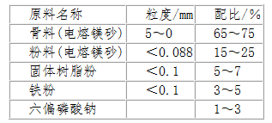

固体树脂的技术指标要求为：游离酚≤2.3％；粘结强度≥5.5Mpa；固定碳≥70％；软化 点≥105℃。  实施例

一、配方设计

根据表1中所示的发明，调配连铸中间包用干式捣打料，具体配方见表2。    表2：连铸中间包干式捣打料配方

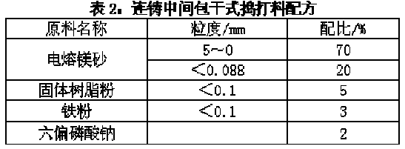

电熔镁砂的技术指标为：MgO≥96％；Si02≤2.2％；CaO≤2.0％。

铁粉的技术指标为：全铁≥90％。

本实施例所用的树脂为济南圣泉集团股份有限公司的产品型号为PF-4014的固体树脂， 其指标符合游离酚≤2.3％；粘结强度≥5.5Mpa；固定碳≥70％；软化点≥105℃的要求。

六偏磷酸钠指标为：

表3：本发明实施例使用的六偏磷酸钠的指标

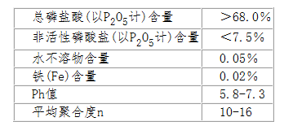

二、模具设计

根据连铸中间包的形状尺寸设计模具，见图1。

连铸中间包一般为矩形槽，上图只画出中间包的横切面。从图1可以看出，模具与中间 包内壁之间形成间隙，可填充耐火材料。间隙的厚度即为连铸中间包工作层的厚度。

三、施工

施工步骤如下：

(1)按表2的配比要求配制原料，并将原料用强制搅拌机充分混合均匀备用。

(2)将模具吊起，在中间包的底部均匀地铺一层干式料，用锤头捣打严实。

(3)将模具放于中间包内，确保四周间隙均匀。从四周间隙处往中间包填入干式料， 边填入边捣打，确保各处严实。

(4)往模具内放置多组煤气烧嘴，点火加热。模具内的温度控制在300～350℃，保温2 ～3小时后停止加热。

(5)冷却到室温后，将模具吊走，在中间包内壁形成一层工作层。

四、效果

通过该方法制作的中间包工作层，具有强度高，气孔率低的优点，检测指标主要有： 烘后强度：≥5MPa；显气孔率≤2％，具有较好的抗渣侵蚀性能和抗钢水的冲刷性能。经攀钢 炼钢厂连铸车间内部试用，连浇炉次≥8炉，对钢水的质量没有影响。受到了好评，具有很 好的应用前景。